5 Φεβρουαρίου 2021
ΔΕΛΤΙΟ ΤΥΠΟΥ ΕTΗΣΙΑ ΣΤΑΤΙΣΤΙΚΑ ΣΤΟΙΧΕΙΑ 2020 ΤΗΣ ΓΡΑΜΜΗΣ ΚΑΤΑΓΓΕΛΙΩΝ ΓΙΑ ΤΟ ΠΑΡΑΝΟΜΟ ΠΕΡΙΕΧΟΜΕΝΟ ΣΤΟ ΔΙΑΔΙΚΤΥΟ SafeLine.gr
TOY EΛΛΗΝΙΚΟΥ ΚΕΝΤΡΟΥ ΑΣΦΑΛΟΥΣ ΔΙΑΔΙΚΤΥΟΥ ΤΟΥ ΙΤΕ
Aύξηση κατά 31% καταγράφεται στο σύνολο των καταγγελιών σε σχέση με το 2019. Σταθερά ψηλά οι καταγγελίες για υλικό παιδικής σεξουαλικής κακοποίησης στο διαδίκτυο. Αυξήθηκαν κατά 136% οι καταγγελίες για οικονομικές απάτες στη διάρκεια του διμήνου Απριλίου-Μαΐου οπότε και πραγματοποιήθηκε το πρώτο lockdown στη χώρα. Για πρώτη φορά η γραμμή δέχτηκε καταγγελίες για παραπληροφόρηση.
Αύξηση κατά 31% καταγράφεται στα ετήσια στοιχεία για το 2020 στο σύνολο των καταγγελιών που δέχτηκε η Γραμμή καταγγελιών για το παράνομο περιεχόμενο στο διαδίκτυο SafeLine.gr. Πιο συγκεκριμένα η Γραμμή δέχτηκε 8.419 καταγγελίες καθόλη τη διάρκεια του χρόνου ενώ εντυπωσιακή αύξηση της τάξεως του 134% σε σχέση με το αντίστοιχο διάστημα πέρυσι, κατέγραψαν οι καταγγελίες που αφορούσαν οικονομικές απάτες κατά τη διάρκεια του διμήνου Απρίλιος-Μάιος 2020 που διήρκησε το πρώτο lockdown.
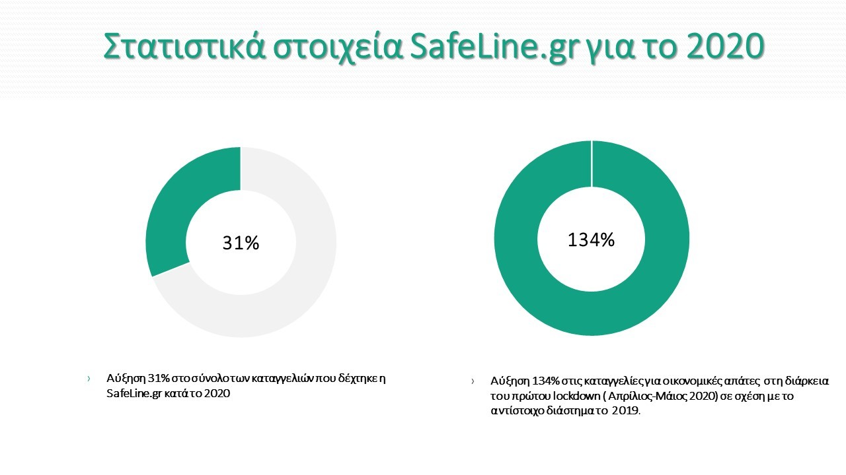

Ο αριθμός των καταγγελιών για υλικό παιδικής κακοποίησης – που είναι και το βασικό πεδίο δραστηριοποίησης της SafeLine.gr- παρουσιάζεται ελαφρά αυξημένος κατά 2% σε σχέση με το 2019 αγγίζοντας το 47%. Να σημειωθεί ότι τα τελευταία χρόνια οι εν λόγω καταγγελίες ξεπέρασαν κάθε προηγούμενο στην Ελλάδα επιβεβαιώνοντας την αύξηση των περιστατικών που παρατηρείται σε όλο τον κόσμο, μέσα από τα στατιστικά στοιχεία του INHOPE, του Παγκόσμιου Συνδέσμου Ανοικτών Γραμμών για το Παράνομο περιεχόμενο του Διαδικτύου που συντονίζει τις δράσεις 47 γραμμών ανά την υφήλιο (www.inhope.org). Διαπιστώνεται μάλιστα ότι όσο μικραίνει ο μέσος όρος ηλικίας των παιδιών που έχουν πρόσβαση στις νέες τεχνολογίες, τόσο το πρόβλημα γιγαντώνεται γεγονός που πρέπει να ληφθεί σοβαρά υπόψη καθώς τα δεδομένα κυρίως μετά τα lockdown δείχνουν ότι τα παιδιά αρχίζουν την ενασχόλησή τους με τον ψηφιακό κόσμο σε όλο και μικρότερη ηλικία.
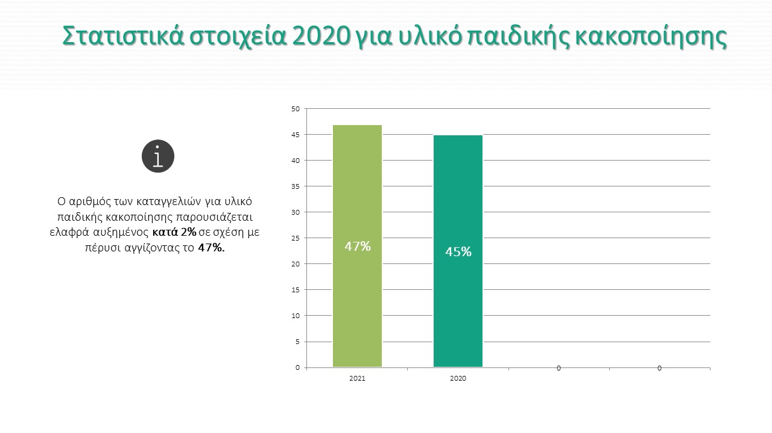
H υπεύθυνη της Ανοιχτής Γραμμής για το παράνομο περιεχόμενο στο διαδίκτυο, νομικός Μελτίνη Χριστοδουλάκη επισημαίνει: «Οι γονείς καλό θα είναι να ελέγξουν τους λογαριασμούς των παιδιών τους στα κοινωνικά δίκτυα και να σιγουρευτούν ότι οι ρυθμίσεις απορρήτου είναι ιδιωτικές. Ιδιαίτερη προσοχή χρειάζεται στις φωτογραφίες που οι ίδιοι οι γονείς ανεβάζουν σε σχέση με τα παιδιά τους. Βοηθήστε μας να επιτύχουμε το όραμά μας για ένα διαδίκτυο χωρίς υλικό παιδικής σεξουαλικής κακοποίησης (CSAM). Μην το αγνοήσετε. Καταγγείλτε το.»
https://youtu.be/wpsUrgAehBA
https://youtu.be/srGs9taQrhw
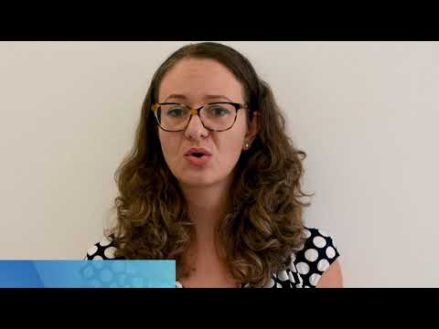
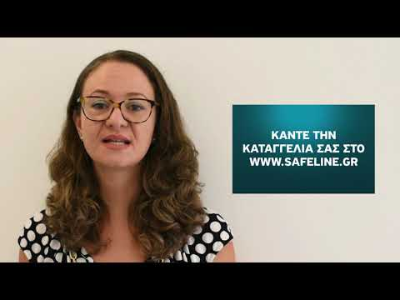
https://youtu.be/wpsUrgAehBA
Όσον αφορά στις υπόλοιπες κατηγορίες για πρώτη φορά η γραμμή δέχτηκε καταγγελίες για ψευδείς ειδήσεις γεγονός που αναδεικνύει τις διαστάσεις που έλαβε η παραπληροφόρηση με αφορμή την πανδημία ενώ αύξηση κατά περίπου 5% σε σχέση με πέρυσι παρατηρείται και στις καταγγελίες που δέχτηκε η γραμμή για αποκάλυψη προσωπικών δεδομένων.

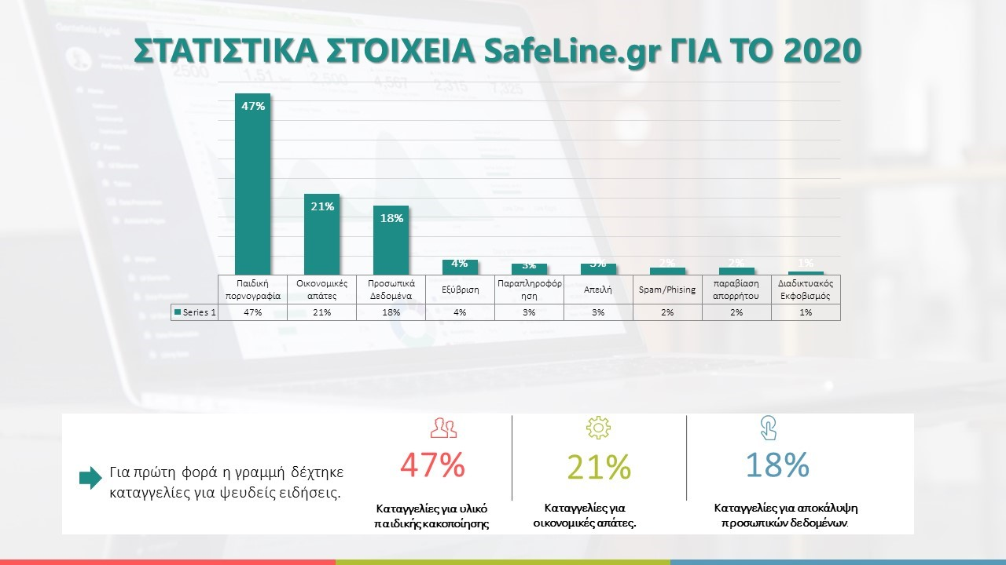

Το 65% των καταγγελιών που κρίθηκαν ως παράνομες από τους ειδικούς της Γραμμής προωθήθηκαν προς την Ελληνική Αστυνομία.

Σας υπενθυμίζουμε ότι το Ελληνικό Κέντρο Ασφαλούς Διαδικτύου, είναι επίσημος εκπρόσωπος στην Ελλάδα των Πανευρωπαϊκών Οργανισμών INSAFE / INHOPE που χαράσσουν την ευρωπαϊκή στρατηγική για ένα ασφαλές και ποιοτικό διαδίκτυο και παρέχει ενημέρωση, βοήθεια και υποστήριξη στους μικρούς και μεγάλους χρήστες του διαδικτύου με την ανάπτυξη τριών διακριτών δράσεων:
Μέσω της ιστοσελίδας SaferInternet4Kids.gr μπορεί κανείς να ενημερωθεί και να αντλήσει υλικό σχετικό με την ασφαλή χρήση του Ίντερνετ και τη χρήση των κοινωνικών δικτύων με το οποίο μπορεί με τη σειρά του να ενημερώσει διαδραστικά παιδιά και νέους κάθε ηλικίας. Το ενημερωτικό αυτό portal απευθύνεται τόσο σε γονείς και εκπαιδευτικούς όσο και σε εφήβους και παιδιά και περιλαμβάνει κατάλληλο πολυμεσικό υλικό.
Μέσω της συμβουλευτικής γραμμής Βοήθειας Ηelp-line (διαθέσιμη τηλεφωνικά στο 210-6007686 και μέσω του ιστοχώρου www.help-line.gr), εξειδικευμένοι ψυχολόγοι παρέχουν υποστήριξη και συμβουλές για εξειδικευμένα θέματα που σχετίζονται με τη υπερβολική ενασχόληση στο διαδίκτυο, τον διαδικτυακό εκφοβισμό, την έκθεση σε ακατάλληλο περιεχόμενο και άλλους προβληματισμούς σχετικά με τη χρήση του διαδικτύου, του κινητού τηλεφώνου και των διαδικτυακών παιχνιδιών.
Και μέσω της Ανοιχτής Γραμμής Καταγγελιών για το παράνομο περιεχόμενο του διαδικτύου SafeLine (http://www.safeline.gr), δέχεται καταγγελίες για παιδική κακοποίηση και παράνομη χρήση του διαδικτύου και συνεργάζεται τόσο με την Ελληνική αστυνομία όσο και με την INTERPOL μέσω του Ευρωπαϊκού οργανισμού INHOPE. H SafeLine είναι δηλαδή ένα κομμάτι ενός μεγάλου παζλ, μιας και η καταπολέμηση του παράνομου περιεχομένου του Ίντερνετ είναι υπόθεση παγκόσμιας κλίμακας και δεν περιορίζεται από εθνικά σύνορα.
Μάθετε νέα και άλλες ενδιαφέρουσες πληροφορίες από τη σελίδα μας στο Facebook και ακολουθήστε μας στο Twitter .

Την αποκλειστική ευθύνη της παρούσας έκδοσης φέρει ο συγγραφέας της. Η Ευρωπαϊκή Ένωση δεν φέρει καμία ευθύνη για οποιαδήποτε χρήση των περιεχομένων σ' αυτήν πληροφοριών.

